塩化銅の電気泳動の実験を覚えていますか？＋の電気を帯びた陽イオンは陰極に、－の電気を帯びた陰イオンは陽極に引っ張られた現象でしたよね？今日はこの反応を使って酸性とアルカリ性の水溶液を調べます。
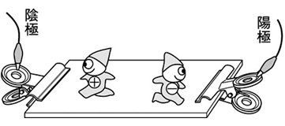
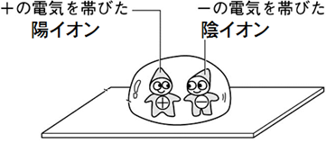

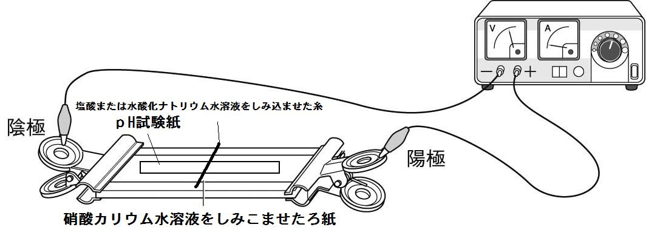
① 右図のような装置を組み立てる。

② ろ紙の上にはｐH試験紙かリトマス紙を置き
中央部分に酸性やアルカリ性の水溶液をしみ
込ませた糸をおく。

③ ろ紙の両端に直流の高い電圧（２０V）をかける。

④ 結果をスケッチしよう！

酸性 アルカリ性
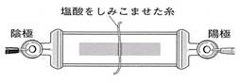
塩酸 ＨＣｌ 硫酸Ｈ_{２}ＳＯ_{４} 水酸化ﾅﾄﾘｳﾑ ＮａＯＨ 水酸化ｶﾘｳﾑ ＫＯＨ
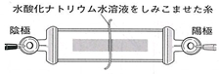

ｐＨ試験紙の色の変化は？ ｐＨ試験紙の色の変化は？

どちらの電極側に広がりましたか？ どちらの電極側に広がりましたか？

陽イオンと陰イオンのどちらが関係していますか？ 陽イオンと陰イオンのどちらが関係していますか？

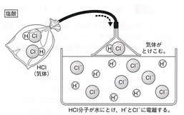
下の図のどのイオンがこの反応に関係していますか？ 下の図のどのイオンがこの反応に関係していますか？
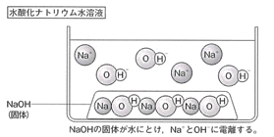

水溶液中で電離したときに
水素イオン（H＋ ）を生じる物質を（ 酸 ）という。水酸化物イオン（OH－ ）を生じる物質を（ アルカリ ）という。
３年 組 番 氏名

化合物は電気的に中性です。イオン化合物がイオンに電離する際、陽イオンと陰イオンになって水中に散らばりますが、水溶液全体もやはり電気的に中性です。＋の電荷と－の電荷は同じだけ水溶液中にできています。

- 塩酸（HCｌ）の電離
HCｌ →
② 水酸化ナトリウム（NaOH）の電離
NaOH →
③ 硫酸（H_{２}SO₄）の電離
H_{２}SO₄ →
④ 水酸化バリウム（Ba（OH）_{２}）の電離
Ba（OH）_{２} →
⑤ 硝酸（HNO_{３}）の電離
HNO_{３} →
⑥ アンモニアの電離
NH_{３} ＋ H_{２}O →
酸 水素イオン（H＋） | アルカリ 水酸化物イオン（OH－）
① 塩化水素（HCｌ）が水に溶けるようす  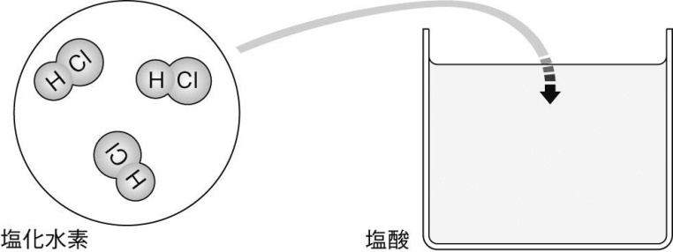 | ② 水酸化ナトリウム（NaOH）の電離
③ 硫酸（H₂SO₄）の電離 | ④ 水酸化バリウム（Ba（OH）_{２}）の電離
⑤ 硝酸（HNO_{３}）の電離 | ⑥ アンモニアの（NH_{３}）の電離
３年 組 番 氏名

